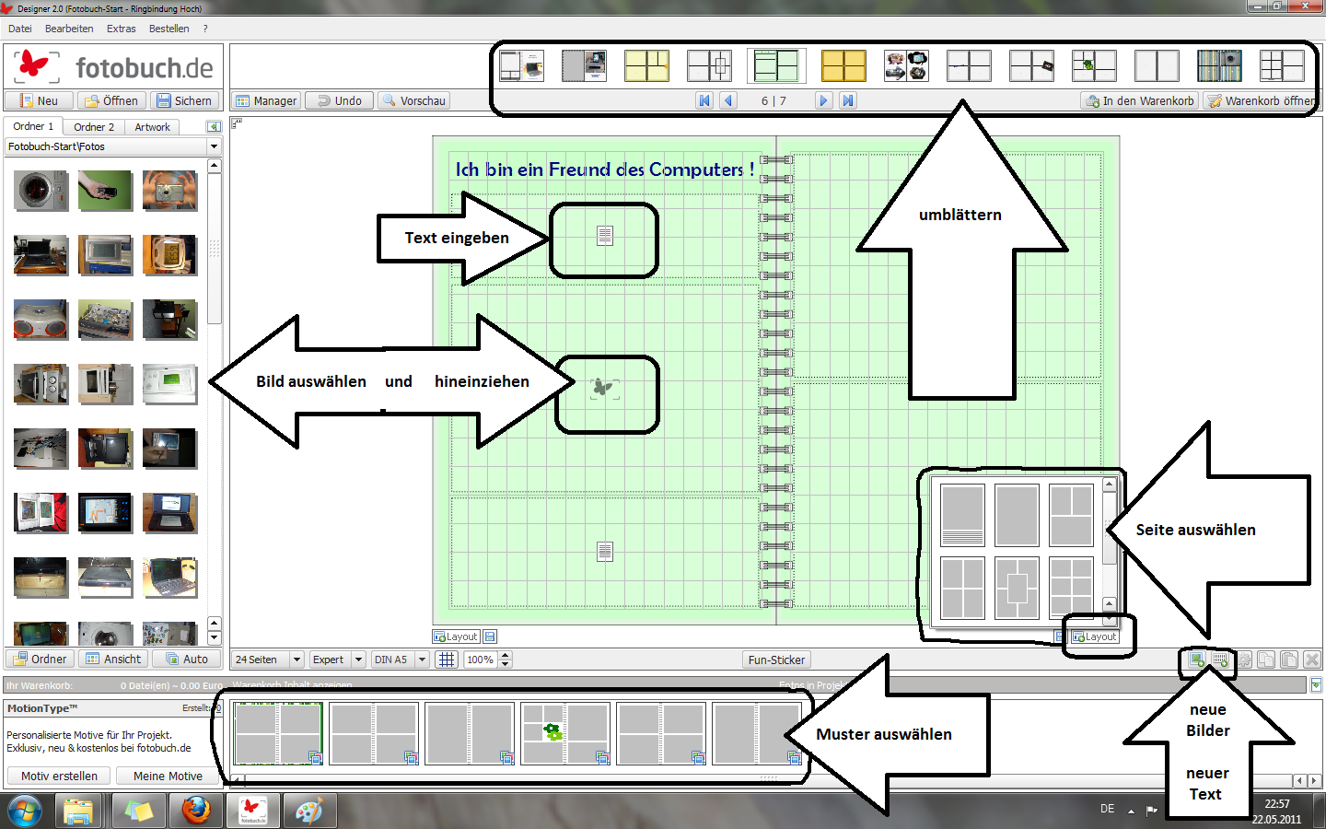
10. Arbeitsblatt
Wie mache ich ein Buch am Computer?

